CDK4/6依赖的DUB3激活通过SNAIL1调控癌症转移

摘要
肿瘤转移是指癌细胞从原发肿瘤部位扩散并随后在远处器官形成继发性肿瘤，是癌症相关死亡的主要原因，但其机制仍不甚明了。本研究表明，在三阴性乳腺癌模型中，抑制 CDK4/6 可阻断乳腺肿瘤转移，且不影响肿瘤生长。机制研究发现，去泛素化酶 DUB3 是 CDK4/6 的靶点；CDK4/6 介导的 DUB3 激活对于去泛素化和稳定 SNAIL1 至关重要，而 SNAIL1 是促进上皮-间质转化和乳腺癌转移的关键因子。总而言之，本研究证实 CDK4/6-DUB3 轴是乳腺癌转移的重要调控机制，并为乳腺癌转移的潜在治疗干预提供了理论依据。

SNAIL 的过表达赋予肿瘤细胞癌干细胞样特征，并与肿瘤进展相关。本文作者发现，抑制 CDK4/6 可通过靶向 DUB3 来阻断三阴性乳腺癌的肿瘤转移，DUB3 反过来可使 SNAIL1 去泛素化并稳定 SNAIL1。

肿瘤转移，即癌细胞扩散至远处重要器官，是导致人类癌症相关死亡的主要原因^{<sup> 1,2,3,4,5,6 </sup>} 。转移是一个复杂的多步骤过程，包括局部侵袭、血管内渗、运输、血管外渗和定植，需要许多基因和信号通路的协同作用<sup> ^{7,8,9,10,11,12,13 </sup> 。}上皮-间质转化（EMT ）是一种高度保守的细胞过程，其中极化的、不动的上皮细胞转化为可迁移的间质细胞<sup> ^{14 </sup>}；EMT已被公认为胚胎发生过程中的一个关键过程^{<sup> 15,16 </sup>}。大量研究已明确证实上皮间质转化（EMT）在组织再生、肿瘤进展和转移中的重要性^{<sup>13,16,17,18,19 </sup> ，}一些研究还表明EMT在化疗耐药中发挥着重要作用^{<sup>20,21,22,23,24} </sup> 。细胞黏附分子E-钙黏蛋白的丢失是EMT的一个功能性事件，它加剧了黏附连接的不稳定性。E-钙黏蛋白的丢失以及EMT过程中的其他关键事件会改变上皮细胞的表型，使其从非侵袭性转变为侵袭性<sup> ^{16,25 </sup>}。E-钙黏蛋白的下调涉及多种机制，例如转录抑制、突变以及E-钙黏蛋白的切割或降解增加^{<sup> 1,16 </sup>}。转录因子SNAIL1直接抑制编码E-钙黏蛋白的基因CDH1的表达，并激活侵袭相关基因的表达，从而促进EMT ^{<sup> 26,27,28 </sup>}。例如，Peinado等人^{<sup> 29 </sup>}证明SNAIL1与共抑制复合物SIN3A以及组蛋白去乙酰化酶HDAC1和HDAC2相互作用，通过修饰局部染色质结构来抑制E-钙黏蛋白的表达。SNAIL1还与负责H3K9me2的主要常染色质甲基转移酶G9a相互作用，并将G9a和DNA甲基转移酶募集到E-钙黏蛋白启动子进行DNA甲基化^{<sup> 30</sup>}。
SNAIL1的表达在转录和转录后水平受到严格调控。TGFβ、NOTCH和WNT信号通路可通过直接结合SNAIL1启动子，转录上调SNAIL1的表达，从而诱导哺乳动物细胞发生上皮间质转化（EMT）^{<sup>28} , ³¹ , ^{32</sup>}。SNAIL1是一种高度不稳定的蛋白质，其翻译后降解主要通过泛素-蛋白酶体途径进行。多种E3泛素连接酶，包括FBXL14、FBXW1和FBXO11，已被证实能够诱导SNAIL1的泛素化和降解^{<sup>33} , ³⁴ , ^{35</sup>}。然而，SNAIL1在翻译后是否以及如何被稳定化尚不清楚。因此，阐明调控SNAIL1稳定的信号通路将为癌症转移的潜在治疗靶点提供重要线索。本文证明，CDK4/6抑制剂能够阻断乳腺肿瘤转移，且不影响肿瘤生长。此外，我们发现去泛素化酶3 (DUB3) 是CDK4/6的新靶点；CDK4/6介导的DUB3激活对于SNAIL1的去泛素化和稳定至关重要。总而言之，我们的研究揭示了CDK4/6-DUB3轴在调控乳腺癌转移中的重要作用，并为乳腺癌转移治疗的潜在治疗干预提供了理论依据。

结果

CDK4/6抑制剂PD0332991可减少人类癌症转移
CDK4/6 的特异性抑制剂 PD0332991（帕博西尼）是一种强效的抗增殖药物，在多种癌细胞中均有应用^{<sup>36,37,38 </sup>}。近期，美国食品药品监督管理局 (FDA) 加速批准帕博西尼与来曲唑联合用于治疗绝经后雌激素受体 (ER) 阳性、HER2 阴性的晚期乳腺癌^{<sup> 39,40} </sup> 。ER阴性、孕激素受体阴性、HER2 阴性的肿瘤，也称为三阴性乳腺癌 (TNBC)，通常生长速度最快，转移性也更强。此前的研究表明，与 ER 阳性乳腺癌细胞系相比，TNBC 对 PD0332991 的耐药性更强（参考文献³⁶）。在本研究中，PD0332991 处理抑制了 T47D 细胞的增殖，但对 TNBC 细胞系 BT-549 和 MDA-MB-231 的增殖没有影响（补充图 1a-c）。出乎意料的是，PD0332991 处理显著降低了 MDA-MB-231 细胞的体外迁移能力（图 1a），提示 CDK4/6 抑制剂可能在阻断细胞转移中发挥作用。我们进一步在源自三阴性高级别浸润性导管癌（来自明尼苏达州罗切斯特市梅奥诊所的乳腺癌基因组指导治疗研究 (BEAUTY)）的患者来源异种移植模型中测试了 PD0332991。将人乳腺肿瘤活检样本 HCI001 植入免疫缺陷小鼠后，发现小鼠出现肝脏、肺和卵巢转移，这与供体患者的转移模式一致。如图 1b和补充图 1d所示，PD0332991 的给药并未影响原发肿瘤的生长。值得注意的是，我们发现与生理盐水组相比，PD0332991 可显著降低肝转移（12.5% vs. 75%）和肺转移（25% vs. 75%）（图 1c–e, f–h）。我们还研究了 PD0332991 在异种移植转移模型中的作用。将 MDA-MB-231 细胞注射到免疫缺陷小鼠的乳腺脂肪垫中。当肿瘤体积达到 400 mm³时，我们切除原发肿瘤，并用载体或 PD0332991 对这些小鼠进行为期 12 周的治疗，以观察肺转移情况。我们发现，PD0332991 的给药显著抑制了这些小鼠肺部的肿瘤定植，这可由转移性肺结节的数量来判断（补充图 1e,f）。这些结果表明，CDK4/6 抑制剂 PD0332991 可以在不影响肿瘤生长的情况下抑制我们测试的两种模型中的三阴性乳腺癌 (TNBC) 转移。这一发现可能拓展 CDK4/6 抑制剂在 TNBC 转移治疗中的应用。

图 1. CDK4/6 抑制可抑制癌症转移。
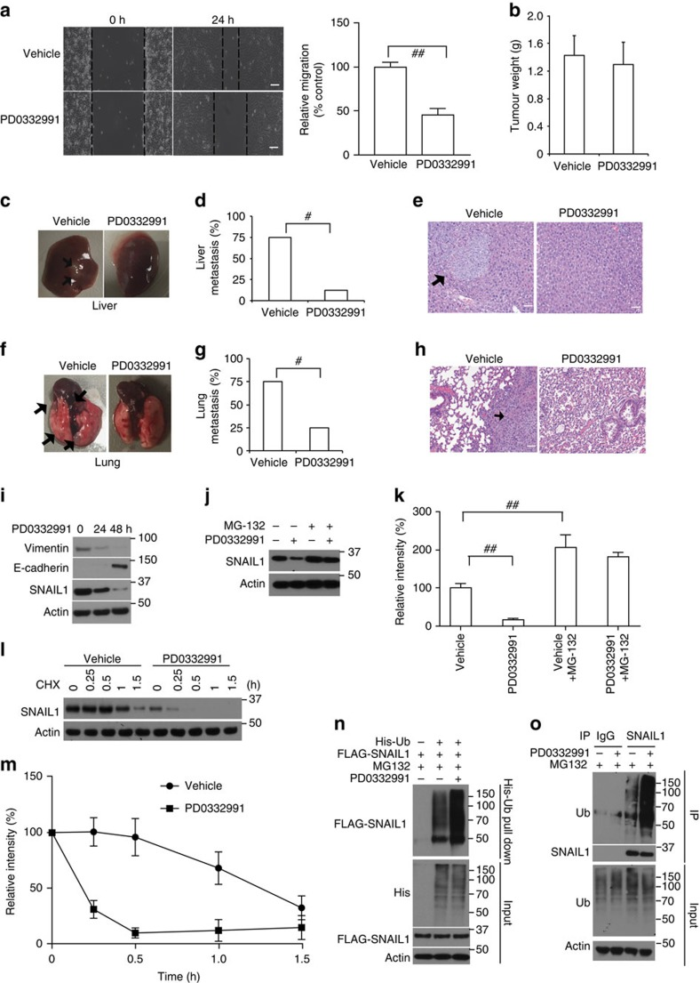

( a ) MDA-MB-231细胞按所示剂量用PD0332991处理。通过划痕实验分析细胞的迁移能力，并对结果进行定量分析（右图）。标尺：100 μm。结果代表三次独立实验的平均值±标准差。## P <0.01。( b - h ) 使用HCI001的第3代肿瘤来检测PD0332991对转移的影响。当原发肿瘤体积达到100-150 mm³时，将小鼠随机分组，分别用生理盐水或PD0332991治疗5周（n =8）。处死小鼠后测量肿瘤重量（b）。数据以平均值±标准差表示。统计分析采用Student's t检验。肝脏（c - e）和肺（f - h）转移结节通过肉眼观察或在石蜡包埋切片上进行H&E染色检测。比例尺，50 μm。箭头指示转移灶。采用Fisher精确检验，统计学显著性以^{#表示（} P <0.05）。（i）MDA-MB-231细胞用PD0332991处理，并用指定抗体进行Western blot分析。（j，k）MDA-MB-231细胞用PD0332991处理24小时。然后，细胞用载体或MG-132处理6小时。通过Western blot检测SNAIL1水平。进行了三次独立实验，结果在（k）中进行了量化。## P <0.01。（l，m）MDA-MB-231细胞用PD0332991处理24小时。在细胞中进行了环己酰亚胺脉冲追踪实验。进行了三次独立实验，结果以m为单位进行定量。( n ) 将MDA-MB-231细胞转染指定构建体，并在MG-132存在下用载体或PD0332991处理24小时。使用Ni-NTA磁珠下拉His标签的泛素，并检测多泛素化的SNAIL1蛋白。( o ) 将MDA-MB-231细胞在MG-132存在下用载体或PD0332991处理24小时，然后用对照IgG和抗SNAIL1抗体对细胞裂解液进行免疫沉淀，并检测SNAIL1蛋白的泛素化。
大量研究已明确证实，EMT是肿瘤进展和转移的关键过程。如图1i所示，PD0332991处理降低了MDA-MB-231细胞中波形蛋白（间质标志物）的蛋白水平，同时提高了E-钙黏蛋白（上皮标志物）的蛋白水平。有趣的是，作为EMT关键因子的SNAIL1蛋白水平在PD0332991处理后降低（图1i），而蛋白酶体抑制剂MG-132可以逆转这一现象（图1j,k）。这些结果表明，CDK4/6抑制以蛋白酶体依赖的方式调控SNAIL1蛋白水平。此外，PD0332991处理显著降低了SNAIL1蛋白的稳定性（图1l,m）。PD0332991处理增加了SNAIL1的泛素化水平（图1n,o）。先前的研究表明，包括FBXL14、FBXW1和FBXO11在内的多种E3泛素连接酶调控SNAIL1的泛素化和降解<sup> ^{33,34,35} </sup> ^{。本}研究未检测到CDK4/6与SNAIL1的直接相互作用（补充图1g）或CDK4/6介导的SNAIL1磷酸化（补充图1h）。这些结果提示，可能存在某种未知的因子介导CDK4/6对SNAIL1的调控。

SNAIL1去泛素化酶的鉴定
为了鉴定 CDK4/6 和 SNAIL1 之间的潜在连接蛋白，我们利用稳定表达 FLAG-SNAIL1 的 MDA-MB-231 细胞进行串联亲和纯化和质谱分析。除了已知的 SNAIL1 相互作用蛋白，如 ATM、DNMT1 和 CSNK2A1（参考文献^{30、41、42 ）之外，我们还}鉴定出几种 DUB，包括 USP7、USP10、USP11 和 DUB3，作为主要的 SNAIL1 相关蛋白（图 2a）。尽管 SNAIL1 与多种 DUB 相互作用（补充图 2a-d），但只有 DUB3 的过表达，而非 USP7、USP10 或 USP11 的过表达，显著提高了 MDA-MB-231 细胞中 SNAIL1 的蛋白水平（图 2b）。我们通过免疫共沉淀法在MDA-MB-231和BT-549细胞中证实了内源性SNAIL1与DUB3的相互作用（图2c,d；补充图2e,f ）。如图2c和补充图2e所示，SNAIL1与DUB3发生免疫共沉淀。使用DUB3抗体进行反向免疫沉淀也得到了SNAIL1（图2d；补充图2f ）。此外，GST-DUB3可在体外与重组His-SNAIL1相互作用，表明DUB3与SNAIL1之间存在直接相互作用（图2e）。

图 2. DUB3 与 SNAIL1 相互作用。
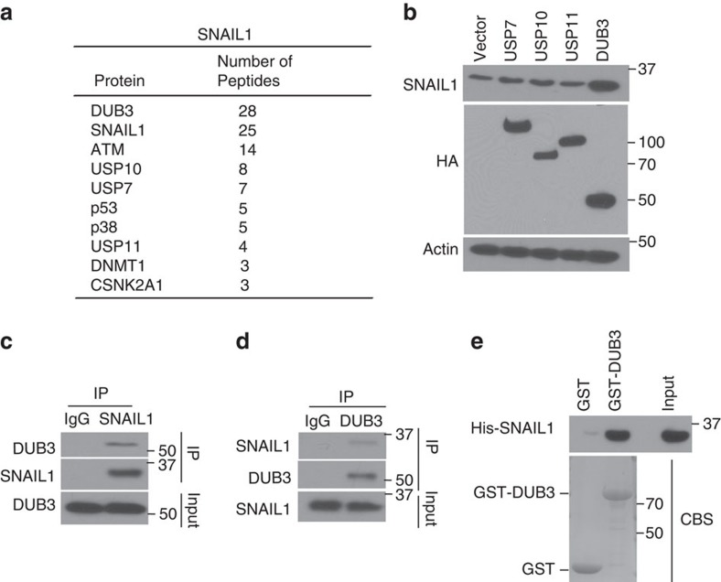
( a ) 通过质谱分析鉴定的SNAIL1相关蛋白列表。构建稳定表达FLAG-SNAIL1的MDA-MB-231细胞，并对SNAIL1复合物进行质谱分析。( b ) 将MDA-MB-231细胞转染指定质粒，并进行蛋白质印迹分析。( c , d ) 将MDA-MB-231细胞裂解液与对照IgG、抗SNAIL1 ( c ) 或抗DUB3 ( d ) 抗体进行免疫沉淀。然后用指定抗体进行印迹分析。( e ) 将纯化的重组GST、GST-DUB3和His-SNAIL1按所示条件进行体外孵育。然后检测DUB3与SNAIL1的相互作用。CBS，考马斯亮蓝染色。

DUB3 使 SNAIL1 去泛素化并稳定其结构。
DUB3与SNAIL1的相互作用促使我们探究DUB3在调控SNAIL1稳定性和功能方面的潜在作用。首先，我们检测了几种管腔型和基底样乳腺癌细胞系中DUB3和SNAIL1的蛋白水平。如图3a所示，基底样乳腺癌细胞系中DUB3和SNAIL1的蛋白水平较高。为了直接验证DUB3对内源性SNAIL1蛋白稳定性的影响，我们在MDA-MB-231细胞中利用特异性短发夹RNA（shRNA）敲低了DUB3的表达。DUB3的敲低显著降低了SNAIL1的蛋白水平（图3b）。由于在稳定表达对照shRNA和DUB3 shRNA的细胞中未检测到SNAIL1 mRNA水平的明显差异（图3c），因此DUB3对SNAIL1蛋白稳定性的调控并非发生在转录水平。另一方面，MG-132 处理可以挽救 DUB3 缺失细胞中降低的 SNAIL1 蛋白水平（图 3d）。此外，在 MCF-7 和 T47D 细胞中过表达野生型 (WT) DUB3（而非催化失活的 C89S 突变体）可提高 SNAIL1 蛋白水平（图 3e）。此外，在环己酰亚胺脉冲追踪实验中，DUB3 缺失细胞中 SNAIL1 蛋白的稳定性降低（图 3f,g）。这些结果表明 DUB3 调控 SNAIL1 的稳定性。为了进一步研究 DUB3 是否作为一种真正的 DUB 发挥去泛素化 SNAIL1 的功能，我们通过将 WT DUB3 或 C89S 突变体共转染到细胞中进行了去泛素化实验。在转染野生型DUB3的细胞中观察到多聚泛素化SNAIL1蛋白显著减少，而C89S突变体的表达则不能降低SNAIL1的泛素化水平（图3h）。此外，野生型DUB3（而非C89S突变体）在体外显著降低了SNAIL1的泛素化水平（图3i）。另一方面，DUB3的缺失显著增加了SNAIL1的泛素化水平（图3j；补充图3a）。当我们研究SNAIL1泛素化的途径时，发现SNAIL1可通过K48和K63特异性泛素链进行泛素化（补充图3b）。此外，我们发现DUB3仅调控K48泛素链，而不调控K63泛素链（补充图3c,d）。综上所述，我们的结果表明 DUB3 是一种真正的 DUB，它以 SNAIL1 蛋白为靶点进行去泛素化和稳定化。

图 3. DUB3 去泛素化并稳定 SNAIL1。
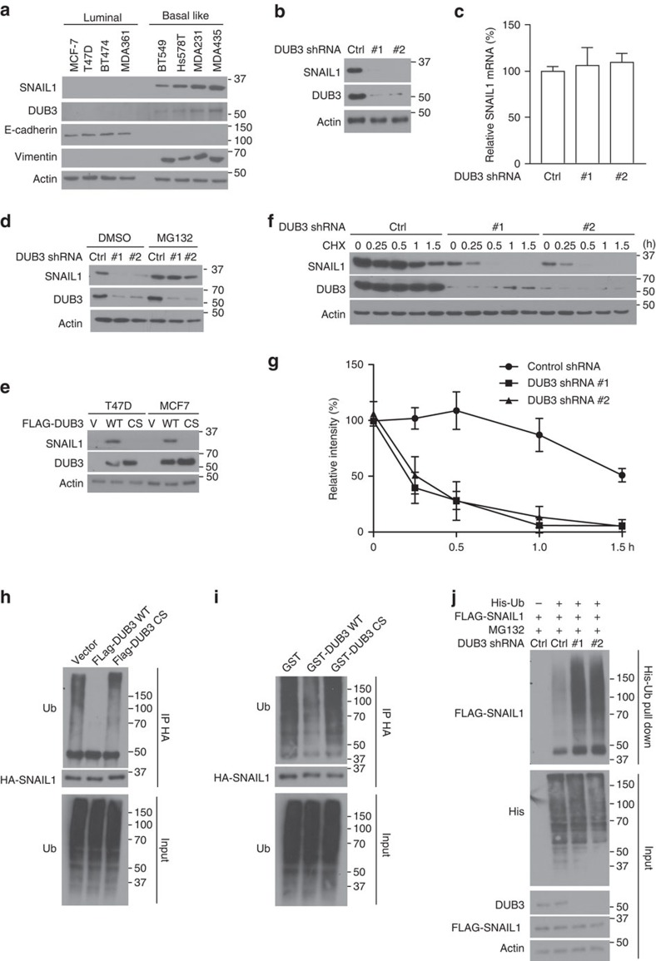
( a ) 从四种管腔型和四种基底样型人乳腺癌细胞系中制备细胞提取物，并通过蛋白质印迹法分析SNAIL1、DUB3、E-钙黏蛋白和波形蛋白的表达。( b ) 构建稳定表达对照shRNA或DUB3 shRNA的MDA-MB-231细胞，并使用指定抗体进行蛋白质印迹分析。( c ) 从(b)中的细胞中提取总RNA 。通过定量PCR测定稳定表达对照shRNA或DUB3 shRNA的细胞中SNAIL1的相对表达量。转录水平以肌动蛋白mRNA水平为内参进行标准化，并以对照细胞为基准进行归一化。结果代表三次独立实验的平均值（±标准差）。( d ) 用载体或MG-132处理稳定表达对照shRNA或DUB3 shRNA的MDA-MB-231细胞，并使用指定抗体进行蛋白质印迹分析。 ( e ) 将T47D和MCF-7细胞感染含有载体、FLAG-DUB3和C89S突变体的病毒，并进行蛋白质印迹分析。( f ) 按照( b)中的方法在细胞中进行环己酰亚胺脉冲追踪实验，结果在( g)中进行定量分析。结果代表三次独立实验的平均值（±标准差）。## P <0.01。( h ) 将细胞与指定质粒共转染，并用MG-132处理6小时。之后，将细胞裂解液煮沸，用HA磁珠进行免疫沉淀，并用抗泛素抗体检测多聚泛素化的SNAIL1蛋白。( i ) 将细胞转染HA-SNAIL1，并用MG-132处理6小时。将细胞裂解液用HA磁珠进行免疫沉淀，并在无细胞条件下与GST、GST-DUB3或GST-DUB3 C89S突变体孵育。用抗泛素抗体检测多泛素化的SNAIL1蛋白。( j ) 将稳定表达对照或DUB3 shRNA的MDA-MB-231细胞转染指定构建体，并使用Ni-NTA磁珠下拉His标签的泛素，检测多泛素化的SNAIL1蛋白。

DUB3 通过 SNAIL1 调控 EMT
越来越多的实验和临床证据表明，SNAIL1促进EMT。为了研究DUB3在此过程中的潜在功能，我们在两种管腔型乳腺癌细胞系MCF-7和T47D中过表达了DUB3。野生型DUB3的表达导致E-钙黏蛋白（上皮标志物）表达降低，波形蛋白（间质标志物）表达升高，并将管腔型细胞转化为基底样表型（图4a，b）。此外，在转染SNAIL1 shRNA的细胞中未观察到DUB3过表达对EMT的影响，表明DUB3通过SNAIL1促进基底样表型转化（图4a，b）。综上所述，这些结果表明DUB3通过稳定SNAIL1来调控EMT。

图 4. DUB3 通过 SNAIL1 调节 EMT。
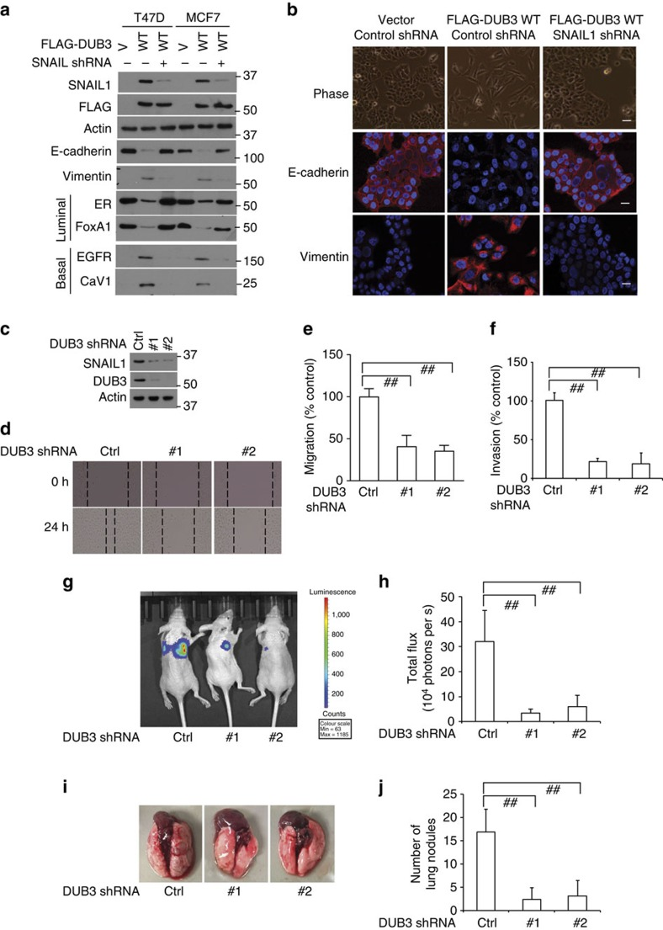
( a ) 将T47D和MCF-7细胞转染指定质粒，并用指定抗体进行Western blot分析。( b ) 将T47D细胞转染指定质粒，并在相差显微镜图像中显示与EMT相关的细胞形态变化。通过免疫荧光分析E-钙黏蛋白和波形蛋白的表达。使用4,6-二脒基-2-苯基吲哚(DAPI)染色（蓝色）显示细胞核。比例尺，25 μm。( c - e ) 将MDA-MB-231细胞稳定转染对照shRNA和DUB3 shRNA ( c )。( d ) 通过划痕实验分析细胞的迁移能力，结果在e中进行量化。结果代表三次独立实验的平均值±标准差。## P <0.01。( f ) 通过小室侵袭实验分析细胞的侵袭能力。结果代表三次独立实验的平均值（±标准差）。## P <0.01。（g - j ）将来自c的100万个细胞注射到免疫缺陷小鼠（n =8）的尾侧静脉。6周后，使用（ g）生物发光成像和（h ）定量分析记录肺转移的发展情况。12周后，处死小鼠，并计数和定量肺转移结节（i，j）。数据以平均值±标准差表示。统计分析采用方差分析。## P <0.01。

DUB3调控细胞迁移和癌症转移
SNAIL1或其他EMT因子对E-钙黏蛋白表达的抑制是EMT诱导和癌症转移的关键事件之一^{<sup>} ^{1,28,43 </sup>} 。由于DUB3能够去泛素化并稳定SNAIL1，从而降低E-钙黏蛋白的表达，我们推测DUB3在体外对乳腺癌细胞的迁移和侵袭至关重要。DUB3的缺失显著抑制了MDA-MB-231细胞的迁移能力和侵袭性（图4c-f），但并不影响细胞增殖（补充图4a,b）。然而，在细胞中过表达SNAIL1可以挽救DUB3缺失引起的迁移能力下降（补充图4c-e）。综上所述，这些结果表明SNAIL1是DUB3影响细胞迁移的重要因素。
我们进一步在异种移植转移模型中研究了DUB3的功能。我们发现，在MDA-MB-231细胞中敲低DUB3可显著抑制小鼠肺部的肿瘤定植，这可通过生物发光强度（图4g,h）和肺结节数量（图4i,j）来检测。此外，与DUB3敲低的细胞相比，在DUB3敲低的细胞中过表达SNAIL1可显著增加肺部肿瘤的定植，这可通过生物发光强度（补充图4f,g）和肺结节数量（补充图4h）来检测。综上所述，我们的结果表明，DUB3通过稳定SNAIL1在细胞迁移、侵袭和肺部定植中起着至关重要的作用。

在乳腺癌中，DUB3 与 SNAIL1 呈正相关。
由于SNAIL1在人类乳腺癌转移中发挥关键作用^{<sup> 33,43,44 </sup>}，而DUB3通过去泛素化SNAIL1来稳定SNAIL1，因此DUB3也可能促进乳腺癌转移。我们的结果（如图4和补充图4所示）表明，DUB3能够通过靶向SNAIL1来增强乳腺癌细胞的迁移和转移，从而支持了我们关于DUB3促进乳腺癌患者转移的假设。为了进一步验证这一假设，我们利用乳腺癌组织芯片检测了乳腺癌组织样本中DUB3和SNAIL1的表达。值得注意的是，DUB3蛋白的高表达与转移性癌呈正相关（P < 0.0001，R = 0.347）（补充图5a，b）。 SNAIL1蛋白高表达与转移性癌呈正相关（P < 0.0001，R = 0.344；补充图5a,c）。重要的是，在转移性癌中，DUB3表达与SNAIL1蛋白表达呈正相关（补充图5d）。此外，在另一个已知乳腺癌亚型的组织芯片中，DUB3和SNAIL1蛋白高表达均与基底样乳腺癌呈正相关（补充图5e,f ），这与我们在图4a,b中观察到的DUB3促进基底样表型转化的作用一致。这些结果表明，DUB3和SNAIL1在转移性乳腺癌中呈正相关。

CDK4/6 磷酸化 DUB3 的 Ser41 位点。
我们的结果表明，CDK4/6 和 DUB3 均通过稳定 SNAIL1 来调控 EMT 和转移。我们推测 DUB3 可能是 CDK4/6 和 SNAIL1 之间的关键连接点。有趣的是，我们发现 PD0332991 不能进一步降低 DUB3 敲低细胞中 SNAIL1 蛋白的水平，这表明 CDK4/6 可能以 DUB3 依赖的方式调控 SNAIL1（图 5a ）。我们还通过内源性共免疫沉淀和体外pull-down实验检测到了 CDK4/6 和 DUB3 之间的相互作用（图 5b,c ）。我们假设 CDK4/6 可以磷酸化 DUB3。事实上，我们发现 CDK4/6 可以在体外磷酸化 DUB3 （补充图 6a）。为了进一步鉴定DUB3的潜在磷酸化位点，我们构建了稳定表达FLAG-DUB3的MDA-MB-231细胞，并利用串联亲和纯化和质谱分析技术研究了DUB3的潜在磷酸化事件。我们发现Ser41是DUB3上的主要磷酸化位点，与CDK共识序列相匹配（补充图6b）。为了验证S41是否为CDK4/6的磷酸化位点，我们将GST融合的野生型DUB3和S41A突变体与活性CDK4或CDK6孵育，并进行了体外激酶活性测定。如图5d所示，S41位点的突变抑制了CDK4/6介导的DUB3体外磷酸化。我们制备了磷酸化Ser41特异性抗体，以进一步研究Ser41在细胞中的磷酸化情况。将DUB3野生型或S41A突变体转染至HEK293T细胞。如图5e所示，野生型DUB3在细胞内被磷酸化。然而，S41A突变完全抑制了DUB3在该位点的磷酸化，表明该抗体的特异性。接下来，我们检测了CDK4/6介导的DUB3在细胞内的磷酸化。我们发现，抑制CDK4/6显著降低了DUB3在Ser41位点的磷酸化水平（图5f）。此外，在细胞中敲低CDK4或CDK6仅部分降低了DUB3的磷酸化水平，而CDK4和CDK6的双敲低几乎完全抑制了DUB3的磷酸化（图5g）。此外，单独敲低细胞中的 CDK4 或 CDK6 仅部分降低了 SNAIL1 的表达，而同时敲低 CDK4 和 CDK6 则更显著地降低了 SNAIL1 的表达（图 5h ）。有趣的是，CDK1在体外也能磷酸化 DUB3 的 Ser41 位点，而 Roscovitine 处理可以降低 DUB3 的磷酸化水平（补充图 7a,b）。因此，CDK1抑制对EMT和乳腺癌转移的潜在作用值得进一步研究。为了评估PD0332991的作用是否通过CDK4/6-DUB3-SNAIL1轴介导，我们在内源性DUB3缺失的细胞中表达了野生型DUB3、S41A或S41D突变体，然后用载体或PD0332991处理这些细胞。我们发现，PD0332991仅在野生型DUB3重组细胞中诱导SNAIL1蛋白水平降低，而在S41A或S41D突变体重组细胞中则未观察到此现象（图5i）。这些结果表明，Ser41是DUB3上主要的CDK4/6介导的磷酸化位点，进而调控SNAIL1蛋白水平。

图 5. CDK4/6 在 Ser 41 位点磷酸化 DUB3。
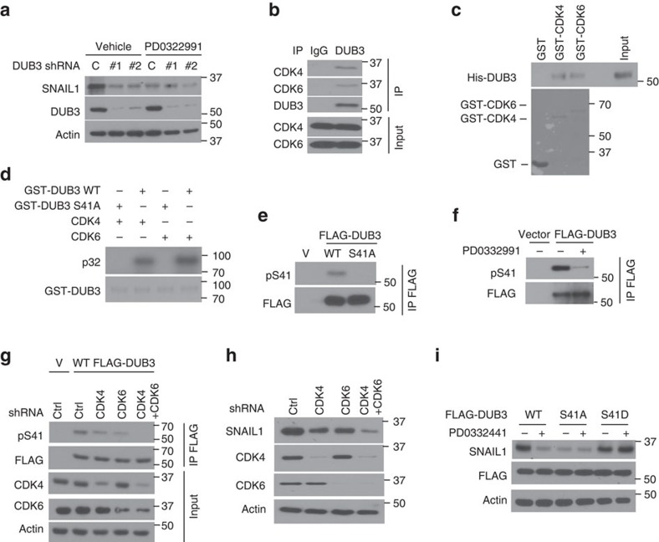
( a ) 将稳定表达对照 shRNA 或 DUB3 shRNA 的 MDA-MB-231 细胞用载体或 PD0332991 处理 24 小时。用指定的抗体进行蛋白质印迹分析。( b ) 将 MDA-MB-231 细胞裂解液用对照 IgG 或抗 DUB3 抗体进行免疫沉淀。然后用指定的抗体对免疫沉淀物进行蛋白质印迹分析。( c ) 将纯化的重组 GST、GST-CDK4、GST-CDK6 和 His-DUB3 按所示方式进行体外孵育。然后检测 DUB3 与 CDK4/6 之间的相互作用。CBS，考马斯亮蓝染色。( d ) CDK4/6在体外磷酸化 DUB3 。将细菌表达的 GST-DUB3 WT 和 GST-DUB3 S41A 融合蛋白与活性 CDK4 或 CDK6 在 [γ-<sup> ^{32</sup>} P]ATP 存在下孵育。蛋白质经 SDS-聚丙烯酰胺凝胶电泳分离；磷酸化蛋白通过放射自显影显色。( e ) 将 FLAG-DUB3 WT 或 FLAG-DUB3 S41A 转染至稳定表达 DUB3 shRNA 的细胞中。用抗 FLAG 抗体对细胞裂解液进行免疫沉淀，然后检测 DUB3 中 Ser41 位点的磷酸化情况。( f ) 将细胞转染指定质粒，并用载体或 CDK4/6 抑制剂 (PD0332991) 处理。用抗 FLAG 抗体对细胞裂解液进行免疫沉淀，然后检测 Ser41 位点的磷酸化情况。 ( g ) 将细胞转染指定质粒，提取细胞裂解液，用抗FLAG抗体进行免疫沉淀，并进行Western blot分析。( h ) 构建稳定表达指定shRNA的MDA-MB-231细胞，并用指定抗体进行Western blot分析。( i ) 将稳定表达DUB3 shRNA的MDA-MB-231细胞转染WT、S41D或S41A突变体FLAG-DUB3，并用载体或PD0332991处理。用指定抗体进行Western blot分析。

CDK4/6 磷酸化并激活 DUB3
接下来，我们研究了 CDK4/6 介导的磷酸化是否影响 DUB3 的活性。我们测定了野生型 DUB3 以及 S41A 或 S41D 突变体对荧光底物 Ub-AMC 的去泛素化酶活性。与 S41A 突变体相比，野生型和 S41D 突变体对 Ub-AMC 的活性显著更高（补充图 8a,b）。该结果表明 S41 位点的磷酸化对于 DUB3 的去泛素化酶活性至关重要。随后，我们检测了 CDK4/6 和 DUB3 的 S41 位点磷酸化如何影响 SNAIL1 的泛素化。我们将 FLAG-DUB3 和 HA-SNAIL1 转染到细胞中，用载体或 CDK4/6 抑制剂 PD0332991 处理细胞，并检测 SNAIL1 的泛素化水平。如图6a所示，与载体对照组相比，PD0332991 处理的细胞中 SNAIL1 的泛素化水平更高，表明 CDK4/6 的活性对 DUB3 的催化活性至关重要。我们进一步检测了 DUB3 上 S41 位点的磷酸化是否会影响细胞中 SNAIL1 的泛素化。如图6b 和 6c所示，在细胞中过表达野生型 (WT) 和 S41D 突变型 DUB3 均能有效降低 SNAIL1 的泛素化水平；然而，S41A 突变型 DUB3 则没有这种作用。综上所述，这些结果表明 S41 位点的磷酸化对于 DUB3 对 SNAIL1 的去泛素化酶活性至关重要。我们进一步检测了 DUB3 上 S41 位点的磷酸化是否会影响细胞中 SNAIL1 的蛋白水平。我们在内源性DUB3缺失的细胞中重构了shRNA抗性的野生型（WT）、S41A和S41D DUB3突变体，并检测了SNAIL1的表达水平。如图6d所示，DUB3敲低有效降低了SNAIL1蛋白的表达水平。野生型DUB3和S41D突变体能够恢复SNAIL1蛋白的表达水平，而S41A突变体则不能。此外，DUB3的缺失显著抑制了MDA-MB-231细胞的迁移能力。重构野生型DUB3和S41D突变体的细胞能够恢复这种表型，而S41A突变体则不能（图6e，f）。转移模型的结果显示，在稳定表达DUB3 shRNA的MDA-MB-231细胞中，野生型DUB3和S41D突变体的重建比S41A突变体更能促进肺部定植，这可从肺结节数量（图6g）和生物发光强度（补充图8c,d）中看出。这些结果表明，CDK4/6介导的DUB3磷酸化对于DUB3活性和SNAIL1稳定性至关重要。

图 6. Ser41 的磷酸化调节 DUB3 活性。
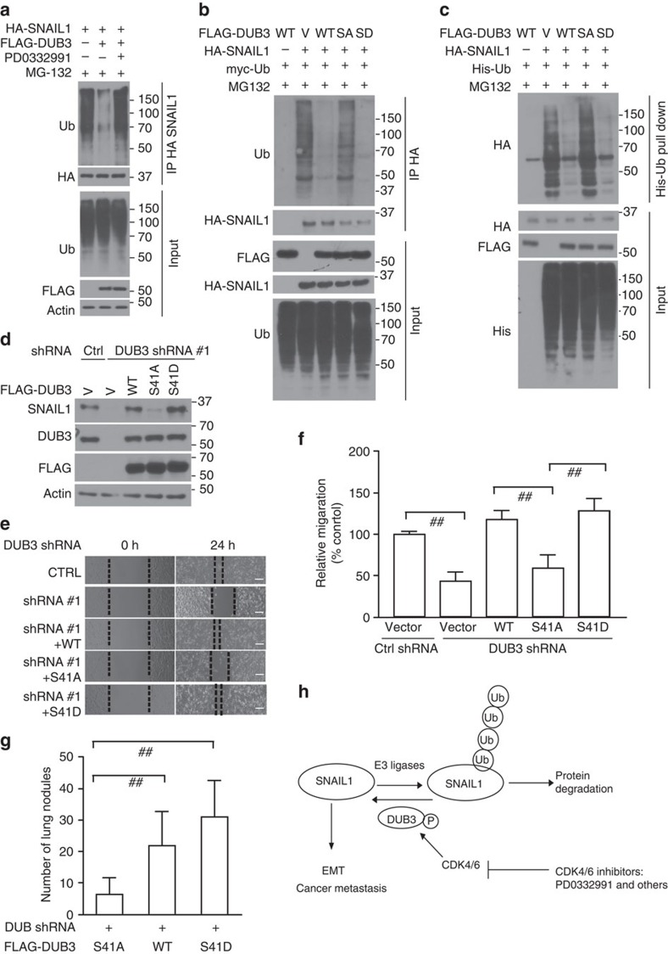
( a ) 将MDA-MB-231细胞与指定质粒共转染，并用载体或PD0332991处理。收集细胞裂解液，煮沸后用HA磁珠进行免疫沉淀，并按所示方法进行免疫印迹分析。( b ) 将细胞转染指定质粒，并检测多聚泛素化的SNAIL1蛋白。( c ) 将细胞与指定质粒共转染，使用Ni-NTA磁珠下拉His标签的泛素，并检测多聚泛素化的SNAIL1蛋白。( d ) 将细胞转染指定质粒，并按所示方法进行Western blot分析。( e , f )通过划痕实验分析( d)中细胞的迁移能力。比例尺：100 μm。结果在(f)中进行了量化。结果代表三次独立实验的平均值±标准差。## P <0.01。( g ) 将稳定表达 DUB3 shRNA 的细胞转染 WT、S41D 或 S41A 突变体 FLAG-DUB3，并将来自c的 100 万个细胞注射到免疫缺陷小鼠（n = 8）的尾侧静脉中。12 周后，处死小鼠，并通过计数肺转移结节的数量来确定肺转移的发展情况。数据以平均值±标准差表示。统计分析采用 Student's t检验。## P <0.01。( h ) 工作模型阐明了 CDK4/6 磷酸化依赖的 DUB3 激活通过 SNAIL1 调节上皮-间质转化和转移。
总的来说，我们的研究表明 CDK4/6–DUB3 轴是乳腺癌转移的重要调控机制，并为乳腺癌转移的治疗提供了一种潜在的治疗方法（图 6h）。

讨论
尽管诊断和治疗取得了进展，但癌症转移仍然是人类癌症相关死亡的最常见原因，且其机制仍不甚明了。转移是一个复杂的多步骤过程，需要众多基因和信号通路的协同作用^{<sup>} 7,8 </sup> ^{。过去}20年积累的实验和临床研究表明，上皮间质转化（EMT）在转移中起着至关重要的作用<sup> 8,9,17,18,45,46,47,48,49 </sup>。^{因此，}鉴定^{和表征调控}转移的基因及其^{相关}的分子机制，将有助于开发新的癌症转移标志物和潜在的治疗靶点。
据报道，DUB3 通过调控 H2AX 泛素化来调节 DNA 损伤反应^{<sup> 50</sup>}。此外，DUB3 过表达可通过稳定部分人类乳腺癌中的 Cdc25A 蛋白磷酸酶而具有致癌潜力，并且在小鼠胚胎干细胞中将 G1/S 期检查点与多能性偶联^{<sup> 51 , 52</sup>}。本研究表明，DUB3 通过稳定 SNAIL1 蛋白在乳腺癌中诱导 EMT 过程中起着关键作用。在部分人类乳腺癌细胞系和患者肿瘤样本中，DUB3 的状态与 SNAIL1 的表达呈正相关（图 3；补充图 5）。有趣的是，DUB3 和 SNAIL1 的高表达仅在基底样型乳腺癌细胞系中检测到，而在管腔型乳腺癌细胞系中未检测到。此外，DUB3与SNAIL1之间的相关性仅存在于转移性乳腺癌中，而非转移性乳腺癌中则不存在（补充图5）。因此，阐明DUB3表达在乳腺癌转移中的调控机制至关重要。值得注意的是，DUB3基因是高度多态性RS447巨型卫星序列的一部分，在某些哺乳动物细胞中可被细胞因子白细胞介素（IL）4和IL-6诱导表达^{<sup> 53 , 54 </sup>}。IL-6已被证实能够抑制E-钙黏蛋白的表达，并促进包括乳腺癌和结直肠癌在内的多种癌症的EMT、侵袭和转移^{<sup> 55} , ^{56</sup>}。鉴于细胞因子与癌症转移之间的关联，探究细胞因子背景下DUB3激活或表达的调控机制将是一项引人入胜的研究。 SNAIL1 也可被包括 IL-6 和肿瘤坏死因子-α 在内的炎症细胞因子稳定，其中核因子-κB 通路的激活是阻断 SNAIL1 泛素化和降解所必需的（参考文献⁴³）。因此，DUB3 介导的 SNAIL1 稳定作用在炎症诱导的乳腺癌转移中的潜在作用是一个值得进一步研究的有趣方向。
有趣的是，我们发现DUB3在翻译后水平受到CDK4/6的调控。我们证实DUB3 Ser41位点的磷酸化对于激活其酶活性至关重要。S41A突变体降低了DUB3对荧光底物Ub-AMC的催化活性。Ser41位于蛋白质的非结构化区域，该区域位于泛素水解酶结构域之外。已有多个研究报道了DUBs的调控性磷酸化^{<sup> 57 , 58</sup>}。这些翻译后修饰可能激活或调节调控亚基，从而控制DUB活性以及可能的底物特异性。此外，DUBs的磷酸化修饰可能引发结构变化并影响泛素识别。应开展更多关于DUB3的详细结构研究，以更好地理解磷酸化对其催化活性的影响。虽然我们证明 CDK4/6 介导的 Ser41 磷酸化对于 DUB3 激活至关重要，但其他潜在位点的磷酸化仍需进一步研究。
控制转移的机制可以独立于原发肿瘤的发展而调控。近期使用 CDK4/6 抑制剂的研究表明，这些细胞周期激酶是抗癌药物的靶点^{<sup>59} , ^{60</sup>}。最近，美国食品药品监督管理局 (FDA) 加速批准了 CDK4/6 特异性抑制剂帕博西尼 (PD0332991) 与来曲唑联合用于治疗绝经后 ER 阳性、HER2 阴性晚期乳腺癌患者<sup> ³⁹ , ⁴⁰ </sup>。三阴性乳腺癌 (TNBC) 通常生长最快，转移性也更强^{<sup> 36</sup>}。我们的研究揭示了 CDK4/6 抑制剂在治疗 TNBC 转移中的潜在应用价值。与既往研究一致，PD0332991 不影响源自人 TNBC 样本的原发肿瘤的生长。相反，PD0332991 可诱导 DUB3 失活、SNAIL1 蛋白不稳定并降低细胞迁移，从而减少异种移植模型（包括乳腺癌患者模型和三阴性乳腺癌细胞系模型）中的转移。鉴于三阴性乳腺癌具有高度侵袭性且更易发生转移，我们的研究可能为使用 CDK4/6 抑制剂治疗三阴性乳腺癌转移提供一种新的范式。然而，我们在此仅测试了两种三阴性乳腺癌模型。CDK4/6 抑制剂在更多三阴性乳腺癌模型和其他癌症中的作用仍需进一步验证。

方法

细胞培养、质粒和抗体
293T、MDA-MB-231、BT-549、MCF-7、T47D 细胞系及其他细胞系均购自美国典型培养物保藏中心 (ATCC)。所有细胞系的身份均由位于明尼苏达州罗切斯特市的梅奥诊所医学基因组中心在收到后通过短串联重复序列分析进行确认。定期对这些细胞进行 Hoechst 33258 染色检测，以检测支原体污染。
DUB3 和 SNAIL1 被克隆到 pIRES-EGFP、pCMV-HA、pLV.3-FLAG、pGEX4T-1 和 PET28A 载体中。所有位点突变体均通过定点诱变（Stratagene）构建，并通过测序验证。DUB3、SNAIL1、CDK4 和 CDK6 shRNA 购自 Sigma-Aldrich 公司。CDK4 和 CDK6 shRNA 的靶向序列分别为 5′-GAGATTACTTTGCTGCCTTAA-3′ 和 5′-CAGATGTTGATCAACTAGGAA-3′。SNAIL1 shRNA 的序列为 5′-CCAGGCTCGAAAGGCCTTCAA-3′。DUB3 shRNA 的序列分别为 5′-CACAAGCAGGtAGATCATCAC-3′ 和 5′-GCAGGAAGATGCCCATGAATT-3′。
抗SNAIL1（3895，稀释度：1:500）、E-钙黏蛋白（14472，稀释度：1:1000）、N-钙黏蛋白（14215，稀释度：1:1000）、波形蛋白（5741，稀释度：1:1000）、CDK底物抗体（9477，稀释度：1:500）和Rb（9309，稀释度：1:1000）抗体均购自Cell Signaling Technology公司。抗FLAG（m2，稀释度：1:1000）、抗HA（H3663，稀释度：1:1000）、抗Myc（SAB4700447，稀释度：1:1000）和抗β-肌动蛋白（A1978，稀释度：1:5000）抗体购自[此处应填写公司名称]。 Sigma-Aldrich公司生产的泛素、CDK4（sc-23896，稀释度：1:500）和CDK6（sc-7961，稀释度：1:500）抗体购自Santa Cruz Biotechnology公司。用于免疫组织化学的抗SNAIL1（ab135708，稀释度：1:50）和抗DUB3（ab129931，稀释度：1:50）抗体购自Abcam公司。兔抗pSer41抗体（稀释度：1:100）通过用磷酸化肽免疫兔子，然后进行亲和纯化制备。Western blot实验使用上述抗体进行。Western blot的原始扫描图见补充图9-11。

患者来源的异种移植模型
梅奥诊所乳腺癌基因组指导治疗研究（BEAUTY）（A17713）利用一例雌激素受体阴性、孕激素受体阴性、人表皮生长因子受体2阴性（ER−/PR−/HER2−）的高级别浸润性导管癌，构建了^{患者}来源^{的}异种^{移植}模型（HCI001）。将HCI001人乳腺肿瘤活检样本植入免疫缺陷小鼠体内后，发现肝脏、肺脏和卵巢均出现转移，与供体患者的转移模式一致。简而言之，将新鲜手术切除的人乳腺肿瘤活检样本植入雌性免疫缺陷NSG（NOD.Cg-Prkdcscid Il2rgtm1Wjl/SzJ）小鼠的侧腹部。当肿瘤体积达到 1000 mm³ 时，处死小鼠，并将肿瘤碎片（3 mm³ ）移植到其他小鼠的乳腺脂肪垫中。使用第 3 代肿瘤来测试 PD0332991 对转移的影响。当原发肿瘤体积达到 100–150 mm³ 时，采用分层随机化方法将小鼠分为两组，分别用生理盐水（n = 8）或 PD0332991（150 mg kg⁻¹ ，每日一次，口服，n = 8）治疗 5 周。每周测量一次肿瘤体积。处死小鼠后，对肺和肝转移结节进行肉眼观察或用苏木精-伊红染色石蜡包埋切片进行检测。数据采用 Student's t检验进行分析。P值< 0.05 被认为具有统计学意义。如果小鼠出现疼痛或不适症状，例如嗜睡、卧倒、拒食拒饮、体重下降超过体重的10%或呼吸困难，则对其进行安乐死。根据盲法程序，所有小鼠实验均由两人组成小组完成。一人负责实验操作，另一人完全不知晓实验分组，负责测量肿瘤体积和重量、肺部和肝脏结节的数量并分析数据。

变性Ni-NTA下拉
收集瞬时转染或病毒感染的细胞，并用PBS洗涤一次沉淀。将细胞裂解于含有8 M尿素、0.1 M NaH₂PO₄ 、 300 mM NaCl和0.01 M Tris（pH 8.0）的缓冲液中。裂解液经短暂超声处理以剪切DNA，并与Ni-NTA琼脂糖珠（Qiagen）在室温下孵育1-2小时。琼脂糖珠用含有8 M尿素、0.1 M NaH₂PO₄、300 mM NaCl和0.01 M Tris（pH 8.0）的缓冲液洗涤五次。将上样缓冲液和琼脂糖珠煮沸，然后进行SDS-聚丙烯酰胺凝胶电泳和免疫印迹分析。

变性免疫沉淀法用于泛素化
将细胞裂解于 100 μl 含有 62.5 mM Tris-HCl (pH 6.8)、2% SDS、10% 甘油、20 mM NEM 和 1 mM 碘乙酰胺的缓冲液中，煮沸 15 分钟，然后用含有蛋白酶抑制剂、20 mM NEM 和 1 mM 碘乙酰胺的 NETN 缓冲液稀释 10 倍，离心去除细胞碎片。将细胞提取物用指定的抗体进行免疫沉淀，并按指示进行蛋白质印迹分析。

免疫荧光染色
实验中，将细胞接种于玻璃盖玻片上。细胞用PBS洗涤后，用4%甲醛固定10分钟，用0.1% Triton X-100透化5分钟，用5%山羊血清封闭1小时，与一抗孵育1小时，再与二抗孵育。免疫荧光染色所用的抗体为E-钙黏蛋白（1:200；Cell Signaling）和波形蛋白（1:500；Cell Signaling）。E-钙黏蛋白和波形蛋白的定位通过共聚焦显微镜观察。

统计数据
细胞迁移、侵袭和增殖实验的数据以三次独立实验的平均值±标准差表示。动物实验的数据以八只小鼠的平均值±标准差表示。统计分析采用Student's t检验、Fisher精确检验、方差分析或χ²检验。统计学显著性在图中以# P <0.05；## P <0.01表示。

数据可用性
本研究中生成或分析的所有数据均可在文章和补充文件中获取，或可向作者索取。

